Antibarbari for dummies

Inhoudsopgave
Inleiding 4
Voorbereidingen competitie 5
2.a. Teamsamenstelling 5
2.b. Wedstrijdkleding 5
2.c. Spelregelbewijs 7
2.d. Erasmus Sportpas 7
Trainingen 8
3.a. Veldindeling 8
3.b. Materialen 8
3.c. Schaft 9
3.d. Kook- en Panddienst 9
Wedstrijden 10
4.a. Wedstrijdformulier 10
4.b. Uitwedstrijden 10
4.c. Scheidsrechters 10
4.d. Statistieken 12
4.d.1. H.E.L.D 12
4.d.2. D.R.A.N.K 12
4.d.3. De Gouden Zaag 12
4.e. Wedstrijdverslag 12
Verantwoordelijkheden aanvoerder 13
5.a.Bestuur 13
5.b.Trainingen 13
5.c.Wedstrijden 13
Activiteiten 14
6.a. Agenda 14

6.b. Commissies 15
6.b.1. Feestcommissie 15
6.b.2. Social media commissie 15
6.b.3. Toernooicommissie 15
6.b.4. Sponsorcommissie 15
6.b.5. ABB Open commissie 15
6.b.6. Verjaardagsreis commissie 16
6.b.7. Antibarbaski commissie 16
6.b.8. Eurekaweekcommissie 16
6.b.9. Technische Commissie 16
6.b.10 Antiblablabladredactie 16
6.b.11 Introwiekentcommissie 17
6.B.12 Eerstejaarscommissie 17
6.B.13 Kookcommissie 17
6.B.14 Hand-in-hand commissie 17
6.c. Bestuursjaar 17
Antibarbari 18
7.a. Bestuur 20
7.b. Contactpersoon 23
7.c. Gedragscode 24

Inleiding
Van harte welkom bij onze studenten voetbalvereniging Antibarbari! Voor je ligt ‘Antibarbari for dummies’, waarin alle handige ins en outs van de vereniging staan beschreven. Dit is opgesteld om de eerste periode bij Antibarbari soepel te laten verlopen en zodat jij samen met je team zo snel mogelijk je draai kan vinden! Vergeet niet dat je altijd naar de technisch commissaris of vicevoorzitter toe kan komen op de club of kan mailen/appen/bellen met alle vragen die je hebt!
Alvast goed om te weten is dat als eerstejaars de Vicevoorzitter (Iris de Winter) en Technische Commissaris (Iris Mulder) jullie eerste aanspreekpunt zullen zijn binnen het bestuur. Je kunt bij Iris Mulder terecht voor zaken betreffende voetbal, zoals trainingstijden, tenues en overige materialen. Bij Iris de Winter kun je terecht voor alle overige zaken, bijvoorbeeld feestjes en commissies! Natuurlijk is de rest van het bestuur ook altijd voor jullie beschikbaar. Onder het kopje ‘bestuur’ kun je onze contactgegevens vinden!

Voorbereidingen competitie
Voordat de competitie van start kan gaan moeten er wat dingen geregeld worden. Hieronder staan de dingen die wat aandacht vereisen.

2.a. Teamsamenstelling
Een team bij Antibarbari bestaat vaak uit wedstrijdleden en trainingsleden. De namen zeggen het al maar trainingsleden trainen enkel, wedstrijdleden trainen en spelen wedstrijden. Een team bestaat bij oprichting vaak uit 25 wedstrijdleden.
Het is in principe niet de bedoeling dat trainingsleden officiële wedstrijden spelen. Trainingsleden zijn namelijk niet ingeschreven bij de KNVB en dit kan redelijk wat problemen veroorzaken. Mocht het een keer in uiterste nood voorkomen dat er niet genoeg spelers beschikbaar zijn voor een wedstrijd, kan er in overleg met de secretaris gekozen worden een trainingslid een keer te laten spelen. Zoek hiervoor dus echt eerst contact met de secretaris, gegevens van de secretaris zijn te vinden in 7.a. Bestuur.

2.b. Wedstrijdkleding
Alle wedstrijdleden moeten voor de wedstrijden natuurlijk beschikken over een tenue. De technisch commissaris bestelt de tenues. Voordat dit gebeurt zal hij/zij contact opnemen met de aanvoerder om achter de maten, rugnummers en eventuele namen/bedrukking op het shirt te komen. De kosten van een tenue zijn voor de spelers zelf. Dit betekent dat het tenue ook eigendom is van de speler. De kosten van een tenue zijn ongeveer 60 euro.
Sommige teams vinden het prettig reserve tenues aan te schaffen, dit kan natuurlijk maar houd er rekening mee dat de kosten ook door het team betaald dienen te worden.
Voor keepers wordt natuurlijk een keeperstenue aangeschaft. Dit tenue kost ook ongeveer 60 euro. Keepershandschoenen worden niet automatisch mee besteld, dit is mogelijk maar dient door het team aangegeven te worden bij de technisch commissaris. Let erop dat deze kosten bij de keeper/het team liggen.
Aan het begin van het seizoen is het bij onze kledingleverancier erg druk. Normaal is de verzendtijd 2 weken. Door de drukte kan het voorkomen dat wedstrijdkleding niet voor de start van het seizoen geleverd is. Mocht dit het geval zijn, zal de technisch commissaris contact zoeken met de aanvoerder van het team en opzoek gaan naar een passende oplossing.
Enkele teams beschikken over een wedstrijdtas. Zij beschikken over gezamenlijke tenues waarbij de aanvoerster nieuwe tenues bestelt bij de technisch commissaris zodra dit nodig is. Elk nieuw lid hoeft dan niet direct een tenue aan te schaffen.

2.c. Spelregelbewijs
De secretaris zal voor de start van de competitie alle spelers moeten inschrijven/overschrijven bij de KNVB. Internationals, spelers die nog nooit hebben gevoetbald en spelers geboren na 1998 dienen een spelregelbewijs te halen bij de KNVB. Dit is de regelgeving van de KNVB. Spelers die al voetbalervaring hebben/recent gevoetbald hebben zullen het spelregelbewijs vaak al gehaald hebben. Spelers die nog wel het spelregelbewijs dienen te halen ontvangen een mail uit naam van de KNVB.
Helaas kan het behalen van het spelregelbewijs alleen in het Nederlands. Mijn advies is om als team te kijken of het mogelijk is anderen de spelregelbewijzen voor de internationals te laten halen! Mocht dit voor moeilijkheden zorgen laat dit de secretaris weten!

2.d. Erasmus Sportpas
In de contributie van het wedstrijdlidmaatschap zit een Erasmus sportpas inbegrepen. Deze sportpas is op te halen bij Erasmus Sport zodra er betaald is en de penningmeester/secretaris de batch met betalingen heeft doorgestuurd naar Erasmus Sport. Mocht je ervoor hebben gekozen in termijnen te betalen, dan hoef je niet te wachten tot de eerste termijn betaald is voordat je kunt sporten. Je naam wordt gewoon meegestuurd in de eerste batch. De datum waarop je de keuze om in termijnen te betalen in clubcollect hebt doorgevoerd wordt als uitgangspunt genomen.
Het bestuur zal het team laten weten wanneer welke batch verstuurd is, tip is dus om zo snel mogelijk de contributie te betalen om je sportpas ook zo snel mogelijk op te kunnen halen!
Met de sportpas kan je groepslessen volgen bij Erasmus Sport en banen reserveren. Je kunt er tegen een toeslag ook mee naar de fitness.

Trainingen
Dinsdag- en donderdagavond zijn trainingsavonden. Bij Antibarbari trainen de recreatieve teams zichzelf. Hierbij wijzen ze iemand aan die de training voorbereidt. Ervaring leert dat er op een gegeven moment vastigheid komt in wie de trainingen organiseert. Er kan natuurlijk ook altijd door het team gezocht worden naar een trainer, mocht hier de voorkeur naar uit gaan!

3.a. Veldindeling
Er wordt getraind op veld 2 en op het Hermandadveld (HDAD). In principe train je op dinsdag en donderdag op een vast veld. De enige uitzondering is het wisselschema. In het seizoen 21/22 bevonden de teams die op donderdag om 21:00 trainen zich in een wisselschema. Dit betekent dat ze soms op veld 2 en soms op Hermandad trainen, zodat iedereen even vaak een groter trainingsveld heeft. Hieronder vind je een plattegrond van het sportpark met de velden.
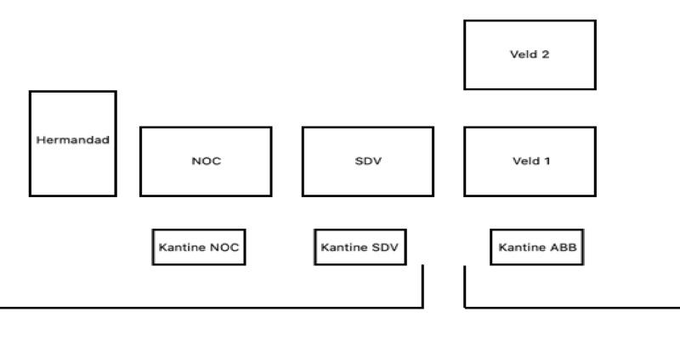

3.b. Materialen
Elk nieuw team krijgt van de club vijf nieuwe ballen, pionnetjes, hesjes en een ballenzak. Hesjes en pionnetjes zijn vaak in grote aantallen aanwezig op de vereniging, mocht je meer nodig hebben kan je dit aangeven bij de technisch commissaris.
Vijf ballen zijn niet veel, wees er dus ook echt zuinig op! Dit betekent dat als ballen in de sloot terechtkomen, ze er ook daadwerkelijk uitgehaald moeten worden. Mocht je meer ballen willen kan de technisch commissaris deze voor je bestellen voor 25 euro per stuk.
Elk team (met uitzondering van nieuwe teams) krijgt twee ballen per seizoen. Zodra deze binnen zijn volgt er een berichtje van de technisch commissaris.
Elk team kan zijn materialen opbergen in de kluisjes in het pand (cijferslot). Hier kan je dus op de dinsdag, donderdag en op zondag zelf je spullen halen. Bij de kluisjes staat ook een ballenpomp.
Bij beide trainingsvelden staan kleine goaltjes. Deze goaltjes mogen gebruikt worden zolang ze weer terug worden gezet op de verzamelplekken na de training (mocht het team na jullie ze niet meer gebruiken). Ook zijn er natuurlijk E-goals en grote goals beschikbaar op beide velden. Aangezien er met meerdere teams op een veld getraind wordt is het belangrijk om door te wisselen in het gebruik van de goals.

3.c. Schaft
Elke dinsdag- en donderdagavond is het mogelijk te schaften bij Antibarbari! Voor 4 euro per persoon kan je dan mee-eten inclusief toetje! Veel teams maken hier gebruik van. Er wordt altijd in 2 shifts gegeten. De eerste shift is om 18:30, de tweede om 19:30.
Je kunt je op de dag zelf opgeven voor de schaft via de site. Er wordt altijd een bericht gepost met wat er gekookt zal worden, hieronder kan gereageerd worden met je naam, welke shift en mocht je vegetarisch zijn moet dit er ook even bij vermeld worden. Je kunt je op de dag zelf opgeven tot 14:00! Het is ook mogelijk te reageren met een lijstje met namen. De schaft wordt altijd gekookt door eerstejaars en hier zullen jullie extra informatie over krijgen van de vicevoorzitter.
Het is mogelijk contant of via iDeal te betalen. Het is ook mogelijk een schaftkaart aan te schaffen. Voor een schaftkaart betaal je twintig euro en kun je zes keer schaften (één keer gratis dus)!
Verder is er een schaftpitcher te verkrijgen zodra je met acht teamgenoten deelneemt aan de schaft! Meld dit even bij iemand van het bestuur en je kunt die avond het bier ophalen!
Dit is een echte aanrader om te doen met je team. Zo leer je elkaar steeds beter kennen, hoef je lekker niet zelf te koken en kan je met een volle maag blijven hangen voor wat biertjes :)

3.d. Kook- en Panddienst
In je eerste jaar ben je ook verplicht om diensten te draaien om zo te helpen om de club draaiende te houden. Dit zijn allereerst kookdiensten waar het net al kort over ging, van 14:00-17:30 zal je met anderen eerstejaars de schaft koken. De inkopen zullen van te voren al gedaan worden door de vicevoorzitter. Na deze dienst mag je gratis mee eten en is het natuurlijk gezellig om te blijven hangen op de club.
Panddiensten beginnen om 12:00 en duren tot 15:00, bij deze diensten zal je met andere eerstejaars zorgen dat het pand weer in goede staat is. Er is altijd iemand van het bestuur bij om te zorgen dat dit in goede banen geleid wordt en het bestuur zorgt dat de juiste spullen aanwezig zijn.

Wedstrijden
Op zondag worden er wedstrijden gespeeld. Elk team heeft, in principe, met thuiswedstrijden een vaste speeltijd.

4.a. Wedstrijdformulier
Voor de wedstrijd dient in kaart te worden gebracht wie er van de spelers aanwezig is. Het is mogelijk 16 spelers (maximaal) in te vullen op het wedstrijdformulier. Alle aanwezige spelers dienen ingevuld te worden op het wedstrijdformulier en er moet ook een assistent-scheidsrechter ingevuld worden. Mocht je meer dan 16 aanwezige spelers hebben op een zondag, zullen er keuzes gemaakt moeten worden en zou de aanvoerder kunnen navragen of andere teams nog spelers kunnen gebruiken.
Het wedstrijdformulier kan zelfs tijdens de wedstrijd nog ingevuld worden, maar het is erg aan te raden dit voor de start van de wedstrijd te doen. Vul het ook niet te vroeg in, je kunt het wedstrijdformulier maar één keer invullen, hierna kan alleen de secretaris nog wijzigingen aanbrengen. Het invullen van het wedstrijdformulier moet gebeuren door een speler van minimaal 18 jaar en gebeurt via de app ‘Wedstrijdzaken’ van de KNVB. Je kunt hier gewoon inloggen met de inloggegevens van voetbal.nl.

4.b. Uitwedstrijden
Vervoer naar uitwedstrijden dient door het team zelf geregeld te worden. Afhankelijk van de wedstrijd kiezen teams ervoor met de trein, fiets of auto te gaan. Voorafgaand aan de wedstrijd is het mogelijk te verzamelen en eigen materialen op te halen bij Antibarbari. Ook na de wedstrijd ben je natuurlijk van harte welkom op ons sportpark en in onze kantine voor de derde helft!

4.c. Scheidsrechters
Bij Antibarbari is er een scheidsrechterscommissie, zij fluiten op zondag de thuiswedstrijden van recreatieve teams. De secretaris regelt dit met de scheidsrechters. Voor elke thuiswedstrijd betaalt het desbetreffende thuisteam 25 euro aan de scheidsrechter. Dit doen we als tegemoetkoming voor de scheidsrechters, zodat wij elke week weer op een vaste groep scheidsrechters kunnen rekenen!
De taak van assistent-scheidsrechter wordt door het team vervuld, vaak doet een wissel dit. Bij uitwedstrijden regelt de andere vereniging de scheidsrechter.

4.d. Statistieken
Er worden gedurende het seizoen verschillende wedstrijdstatistieken bijgehouden. Al deze wedstrijdstatistieken zijn terug te vinden onder het kopje Tiems op onze website www.antibarbari.nl. Aanvoerders geven deze statistieken elke zondag door in de aanvoerdersapp.

4.d.1. H.E.L.D
Dit is onze Heldere Evaluatie Der Lege Doelen’ bestaande uit onze mindere voetbalgoden, die er met handen en voeten alles aan doen om hun doel schoon te houden. Een korte evaluatie van doelverdedigers doet ons concluderen dat ze vaak worden gezien als de gekste spelers van een team en dragen ze de meest afgrijselijke tenues. Dat nemen we allemaal voor lief, zolang ze maar geen praatjes krijgen en beginnen met voetballen. Kortom, in dit klassement kun je alle keepers met een clean sheet vinden.

4.d.2. D.R.A.N.K
Hier vind je de Doelpuntenmakers der R.s.v. Antibarbari in een Nutteloos Klassement, oftewel D.R.A.N.K. In hoeverre onze eigen Van Persie’s en Kuytjes dit klassement als nutteloos ervaren valt te betwisten. Van absolute werelddoelpunten tot pisballetjes die je goudvis nog zou scoren. Iedereen is er als de kippen bij om ze te claimen. Ligt dat aan het fanatisme of aan het feit dat scoren in het veld voor mening Antibarbariaan makkelijker lijkt? Wordt vervolgd. In dit klassement kunnen we alle doelpuntenmakers vinden en ook onze spelers die niet scoren maar wel altijd de mooie assist weten te geven!

4.d.3. De Gouden Zaag
Een wijs man zei ooit dat een zaag het laatste redmiddel is van een voetballer. Wij zien gewoon graag strijd en onkunde. Ten slotte is de kelderklasse natuurlijk geen kelderklasse zonder enkele Gouden Zagen. Kijk hier je ogen uit, want ook onze seleksies kunnen er (n)iets van! De regels zijn vrij simpel:
Gele kaart = 1 punt
2x Gele kaart = 2 punten
Rode kaart = 3 punten

4.e. Wedstrijdverslag
Sommige teams binnen onze vereniging vinden het erg leuk om elke zondag een wedstrijdverslag te schrijven. Deze verslagen gaan voornamelijk over allesbehalve voetbal. Voor een impressie van de verslagen kan je op onze website in het archief kijken. Mocht je als team dit leuk vinden, schrijf dan vooral een verslag en mail hem naar bestuur@antibarbari.nl! Dan staat jullie verslag binnenkort ook op de website!

Verantwoordelijkheden aanvoerder
De aanvoerder is de regeltante van het team. Voordat de wedstrijden van start kunnen gaan moeten er natuurlijk enkele dingen geregeld worden.

5.a.Bestuur
Als aanvoerder ben je het aanspreekpunt van het team voor het bestuur. Je zal toegevoegd worden aan de groepsapp met alle aanvoerders. Dit is handig mocht je te weinig/ te veel spelers hebben, zo kun je namelijk met andere teams kijken of het op te lossen valt. Alle activiteiten die georganiseerd worden en andere mededelingen, worden door bestuur ook in de groepsapp gestuurd. De aanvoerder zorgt ervoor dat deze berichten doorgestuurd worden in de groepsapp van het team. Doe dit ook echt, anders mist een groot gedeelte van de leden belangrijke informatie.
Twee keer per jaar heb je met de technisch commissaris een gesprek over hoe het seizoen gaat, denk aan dingen als wat jullie doelstelling is en wat voor niveau jullie het komende seizoen willen gaan spelen. Ook wordt er besproken of je nog nieuwe materialen nodig hebt. Elk team krijgt een budget van 40 euro + 2 ballen per jaar. Goed om te weten is dat wanneer je ervoor kiest deze 40 euro niet te besteden in een jaar, dit bedrag zich gedurende de jaren niet opbouwt. Probeer echt zorgvuldig om te gaan met de spullen, dus als er een bal in de sloot gaat help je je team door deze eruit te vissen.

5.b.Trainingen
Elk team kan zijn materialen opbergen in een kluisje. Het bestuur beschikt over alle codes. Het is belangrijk om zorgvuldig om te gaan met deze sloten, dus let erop dat je het slot niet kwijtraakt of kapot maakt.
De trainingen moeten voorbereid worden, dit is in principe de taak van de aanvoerder. Hier zou je als team natuurlijk andere afspraken over kunnen maken en je zou het ook uit kunnen besteden aan andere spelers/speelsters.

5.c.Wedstrijden
- Inventariseren van aanwezigheid spelers/speelsters
- Bij te veel/te weinig spelers/speelsters kijken naar de mogelijkheden in andere teams
- Zorgen dat er genoeg tenues zijn, zo niet contact met de technisch commissaris zoeken
- Zorgen dat er 25 euro contant is voor de scheidsrechter bij thuiswedstrijden
- Regelen van vervoer naar uitwedstrijden
- Opstelling maken en de wissels bepalen
- Invullen van het wedstrijdformulier
- Statistieken doorspelen in de aanvoerdersapp (zie 4.d. Statistieken)

Activiteiten
Antibarbari is een echte studenten (voetbal)vereniging waar sporten en veel plezier hand in hand gaan. Zo is het op de dinsdag- en donderdagavond na de trainingen altijd erg gezellig in de kantine en weten we regelmatig tot in de late uurtjes door te feesten. Het is erg aan te raden om met het team te blijven hangen na de training, je leert elkaar en de rest van de vereniging goed kennen!
Ook wordt er elk jaar een activiteitenkalender in elkaar gezet waar de feestcommissie weer hard zijn best voor doet. Een greep uit de activiteiten is; de karaokeavond, pubquiz, bierproeverij en een bierpong toernooi. Buiten de activiteiten om, vinden veel teams het leuk om drankspelletjes te spelen met het team.

6.a. Agenda
Gedurende het seizoen zijn er enkele data die je nu alvast in je agenda moet blokken*! Deze activiteiten kan je namelijk echt niet missen! Hieronder volgt alvast een lijstje.

Datum | Activiteit
18-20 november | Introwiekent
15 december | Kerstgala
29 december | Top2000 Café
2 januari | Nieuwjaarswedstrijd
14-21 januari | Antibarbaski
20 april | ABB Open
5-7 mei | Verjaardagsreis
18 mei | StuTo
* Dit zijn voorlopige data en kunnen dus nog veranderen.

6.b. Commissies
Om alles binnen Antibarbari goed te laten verlopen en alle activiteiten waar te kunnen maken, zijn er veel commissies. Hieronder is een overzicht van alle commissies te vinden! Lijkt het je leuk om een commissie te doen spreek dan gerust een bestuurslid aan of stuur een berichtje!

6.b.1. Feestcommissie
De feestcommissie (FeeCo) is de meest gezellige commissie van ABB, aangezien je bijna alle activiteiten en feestjes organiseert op ABB die niet gerelateerd zijn aan sporten. Je kan denken aan activiteiten zoals het kerstgala, de pubquiz en het beerpong toernooi. Verder kunnen we als FeeCo ook nieuwe activiteiten verzinnen. Je vergadert onder ABB-uren, moet de taken doen die worden verdeeld tijdens de vergadering en staat achter de bar tijdens een activiteit. Met z’n allen maken we de volgende dag ook schoon, maar natuurlijk wel met wat snacks. In de feeco heeft iedereen een functie. De voorzitter is de commissaris intern van het bestuur. De vicevoorzitter is de rechterhand van de voorzitter. De penningmeester zorgt voor de begroting van het budget en gaat intern over de geldzaken. Om de beurt is elk lid de secretaris en die maakt de notulen van de vergadering. De rest van de commissie is algemeen lid. Kortom: wil je leuke mensen ontmoeten en hou je wel van een feestje bouwen, dan is de feeco echt iets voor jou!

6.b.2. Social media commissie
Samen met de commissieleden en commissaris marketing bedenk je leuke content om de leden betrokken te houden bij de club. Zo is er dit seizoen een razende reporter waarin wedstrijden besproken worden, worden alle tussenstanden op de zondag vastgelegd en is er vaak een weekend challenge te vinden op de Instagram.

6.b.3. Toernooicommissie
De toernooicommissie regelt alle toernooitjes gedurende het seizoen. Zo is er het SLET-toernooi (Selectie lagere elftallen toernooi), in januari een Bal-door-‘t-dak toernooi in de zaal, in juni 3 avonden ZAV (Zomeravondvoetbal) en we hebben ook SAV (Septemberavondvoetbal). Veel van deze toernooitjes worden gekoppeld aan een thema en aan een feest achteraf! Lijkt het jou leuk om de toernooitjes zo leuk mogelijk te maken en zo soepel mogelijk te laten verlopen? Wordt dan onderdeel van de toernooicommissie!

6.b.4. Sponsorcommissie
Naast de contributie en de baromzet, heeft Antibarbari nog meer inkomsten nodig voor alle leuke feestjes die wij elk seizoen willen organiseren. De spoco is dan ook continu op zoek naar leuke samenwerkingen en partnerships. Daarnaast vallen de donateurs ook onder de spoco! Vind jij het leuk om geld binnen te halen dan is de spoco echt wat voor jou!

6.b.5. ABB Open commissie
De ABB Open commissie organiseert het grootste studenten voetbaltoernooi van Nederland met zo’n 700 deelnemers. Op de ABB Open pagina op Facebook kun je een goeie impressie van de sfeer krijgen! Deze commissie gaat rond december/januari van start en het toernooi vindt eind april plaats. Het is een intensieve commissie waarbij elke week vergaderd wordt maar het is zeker één van de leukste commissies die je gedaan moet hebben! Binnen de commissie zijn er verschillende functies, zo kun je de penningmeester, secretaris of vice-voorzitter zijn. Ook kun je je bezighouden met de sponsoring en promotie of met de aankleding en sfeer van het feest en toernooi! Oftewel voor ieder wat wils, dus ben jij een echte aanpakker en wil jij er alles aan doen een super evenement neer te zetten wordt dan onderdeel van de ABB Open commissie!

6.b.6. Verjaardagsreis commissie
Deze commissie organiseert het jaarlijkse weekendje weg van ABB. Vanaf februari begin je met vergaderen en de reis zelf zal plaatsvinden in het eerste weekend van mei. Onder de leiding van de Vicevorozitter vult de commissie geheel naar eigen inzicht het weekend in. Er moet bijvoorbeeld gedacht worden aan een leuke bestemming, accommodatie, maar ook aan leuke activiteiten en een goodiebag. Geen zorgen, je mist ook je wedstrijd niet. De verjaardagsreis is namelijk ook altijd in een inhaalweekend. Mocht je team toch wel spelen op de zondag, dan kan er altijd wat geregeld worden. Deze commissie is de manier om mensen te leren kennen buiten je team en om op een creatieve manier een evenement te organiseren. Dus, hou jij wel van een reisje organiseren? Of ben jij een actief lid, maar heb je niet het hele jaar de tijd voor een commissie? Dan is de verjaardagsreiscommissie perfect voor jou.

6.b.7. Antibarbaski commissie
Elk jaar trekt er een delegatie Antibarbarianen richting de skipiste om lekker te gaan skiën en de après-ski onveilig te maken. Ook hiervoor is er, onder leiding van de vicevoorzitter, een gezellige commissie die dit mogelijk gaat maken. Ben jij een echte wintersporter of toch meer van het après-skiën?

6.b.8. Eurekaweekcommissie
Aan het eind van het seizoen is het tijd om naar volgend seizoen te kijken. Tijdens de Eurekaweek worden er een super leuke week neergezet om nieuwe leden geworven. Met deze commissie werkt je vanaf februari toe naar de Eurekaweek om er zo voor te zorgen dat de week een leuke invulling krijgt. Er zitten veel verschillende onderdelen aan het werven van leden en dat maakt deze commissie zo leuk. Houd je dus van feesten organiseren en nieuwe mensen overtuigen om ook bij Antibarbari te komen voetballen? Dan is de een goede keus voor jou!

6.b.9. Technische Commissie
De technische commissie is druk met alle zaken omtrent de selectie. Het is een verantwoordelijke en serieuze commissie. Werkzaamheden waar je aan moet denken zijn de werving van spelers/speelsters, werving van stafleden en het soepel laten verlopen van het seizoen. Er bestaan twee technische commissies, één voor de herenselectie en één voor de damesselectie.

6.b.10 Antiblablabladredactie
Twee keer per jaar komt het clubblad van Antibarbari, het Antiblablablad, uit. De redactie vormt het blad door leuke rubrieken te verzinnen. Samen met de Commissaris Marketing zorg je ervoor dat leden een leuk blad in de bus krijgen!

6.b.11 Introwiekentcommissie
Begin november gaan de eerstejaarsleden op introductieweekend! Hier leer je elkaar kennen, doen we leuke dingen en wordt het leven tot in de late uurtjes gevierd. Om dit weekend in goede banen te leiden richt de Commissaris Marketing elk jaar een IntroWiekent Commissie op.

6.B.12 Eerstejaarscommissie
Het hele jaar door zal deze commissie evenementen organiseren op de dinsdag- of donderdagavond. Het leuke aan deze commissie? Onder leiding van de vicevoorzitter bestaat deze commissie uit alleen maar eerstejaars! Het is dus de perfecte manier om andere eerstejaarsleden te leren kennen en om de vereniging beter te leren kennen. Dus lijkt het jou leuk om kleine evenementen te organiseren voor de leden en in een super gezellige groep te komen? Dan is de Eerstejaarscommissie iets voor jou!

6.B.13 Kookcommissie
De kookcommissie is een super gezellige groep mensen die met elkaar eens in de zoveel tijd een ‘Schaft Special’ kookt voor de leden! Dit is een 3 gangen diner bij een schaft en wordt dus voorbereid met de commissie, vaak gaat dit lekker gepaard met een biertje en een hele hoop gezelligheid! Als je nog verdere vragen hebt erover kan je bij de vicevoorzitter terecht.

6.B.14 Hand-in-hand commissie
De hand-in-hand commissie is de commissie van Antibarbari die iets teruggeeft aan de maatschappij. Zo wordt er bijvoorbeeld geld opgehaald voor goede doelen, kaartjes naar eenzame ouderen gestuurd en kleding opgehaald voor Oekraïne. Dit wordt samen gedaan met de Secretaris en natuurlijk de groep gezellige commissieleden.

6.c. Bestuursjaar
Bij Antibarbari is het mogelijk een bestuursjaar te doen! Dit is een erg leerzaam parttime bestuur, waarbij je één avond in de week vergadert, op dinsdag- en donderdagavond aanwezig bent en natuurlijk ook op zondag. De extra tijd die je kwijt bent aan je bestuur is afhankelijk van je functie. Ook in je tweede jaar is het mogelijk een bestuursjaar te doen, zo kent het bestuur van 21/22 drie tweedejaars leden. Als dit je iets lijkt is het vaak goed een commissie te doen om al wat meer betrokken te raken bij de vereniging en maak vooral je interesse bekend bij het bestuur gedurende het seizoen! Mocht je vragen hebben over een bestuursjaar of over de functies stel ze gerust aan het bestuur!

Antibarbari
Antibarbari is opgericht op 12 juni 1991. De naam Antibarbari komt van één van de werken van Desiderius Erasmus. Hij schreef in 1520 het boek Antibarbarorum Liber wat zoveel betekent als “Het boek tegen de onbeschaafden”. Deze titel in de eerste naamval enkelvoud is vrij vertaald Antibarbari.
Antibarbari kent op het moment 24 tiems, 18 herentiems en 6 damestiems. De eerste twee herentiems en het eerste damestiem vormen onze seleksie. Heren 1 speelt in de tweede klasse, Heren 2 in de reserve hoofdklasse, Dames 1 speelt in de eerste klasse. Gelukkig zijn er naast onze seleksies nog genoeg andere tiems om je kwaliteiten in het goede daglicht te zetten. Of dit nou (in jouw ogen) voetbalkwaliteiten zijn, rietadtkwaliteiten of misschien de beste kwaliteiten om op de bank plaats te nemen. Met herentiems in de reserve eerste klasse tot en met de diepe diepe kelderklasse is er altijd een geschikt tiem. De damestiems hebben zich voornamelijk gedegradeerd naar de kelderklasse maar goed, de derde helft is ook een helft. Hieronder vind je al onze tiems.
Heren:
- Vlaggenschip
- Tiem Veeg
- All Stars
- De Apen
- De Jonkheren
- Prinsesjes
- De Slipjes
- ABB8
- Spuit10
- ABB10
- De Droeftoeters
- De SOA’s
- ABB13
- ABB14
- ABB15
- Die Mannschaft
- ABB17
- ABB18
Dames:
- Conjo’s
- De Muiltjes
- VR3
- FD3
- Comazuipers
- De Pietertjes
Zoals zichtbaar heeft nog niet elk tiem een bijnaam. Knoop het allemaal alvast goed in je oren: bijnamen moet je verdienen. Kom dus niet aankomende periode met een goed voorstel van een bijnaam en vraag ook vooral niet naar hoe het dan wel werkt, dat is namelijk dus simpelweg niet hoe het werkt. Elk tiem heeft een bijnaam met een verhaal. Mocht je nou zo benieuwd zijn naar alle verhalen, vraag dan eens na enkele pitchers aan de desbetreffende tiems waar hun naam vandaan komt.
Gedurende de historie van Antibarbari zijn er, geloof het of niet, genoeg tiems kampioen geworden. Bij een kampioenschap win je een fust bier. Enkele fusten zijn terug te vinden in de kantine. Alle teams hebben goed hun best gedaan om hun crea bea kant op deze fusten te uiten. Genoeg motivatie om eens een kampioenschap mee te pakken dus.
Kampioenschappen:
2005/2006: Tiem Veeg en K3, 2007/2008: Conjo's, 2008/2009: AAP9, 2009/2010: Tiem Veeg en All Stars, 2010/2011: De Heeren en Laurietiem, 2011/2012: K3 en Spuit10, 2012/2013: promotie Tiem Veeg en Conjo’s via nacompetitie, 2013/2014: Beloftes, 2014/2015: promotie Conjo’s via nacompetitie, 2015/2016: Vlaggenschip en Jarno’s Josti’s, 2016/2017: Prinsesjes en All Stars, 2017/2018: Tiem Veeg, 2018/2019: Conjo's en Trankilo's. 2021/2022: De Slipjes, De Jonkheren en ABB11 (nu ABB8)

ABB Woordenboek
Adten Bier in één keer leegdrinken.
Adtje des Bier in één keer leegdrinken vanwege desinteresse.
Bak vouwen/trekken Adten
Biertraining Training waar meer bier gedronken wordt dan gelopen.
Caviateren Een vrijwillige cavia opnemen omdat er te veel man zijn voor as zondag.
Conjo 1. persoon, bij mannen oa een begroetingswoord, bij vrouwen ander woord voor vrouw; 2. gevoelsuiting = te multi-interpertabel om er een synoniem voor te geven.
De cavia is jarig Niet kunnen voetballen en eigenlijk geen goed excuus hebben.
Het groen en wit Clublied van Antibarbari. Begint altijd met de goedlopende zin: Tananananananananaa…
Icen Iemand een fles ice laten vinden en deze persoon de fles ice leeg laten drinken.
Introwiekent Feutenkamp.
Koningsadt Mix van dranken of groot biertje voor de verliezer van het Stack Cuppen.
Steen, papier, *elke walgelijke saus die in je opkomt* Verliezer likt de saus.
Vlag-in-konten Het onterecht vlaggen voor buitenspel.

7.a. Bestuur
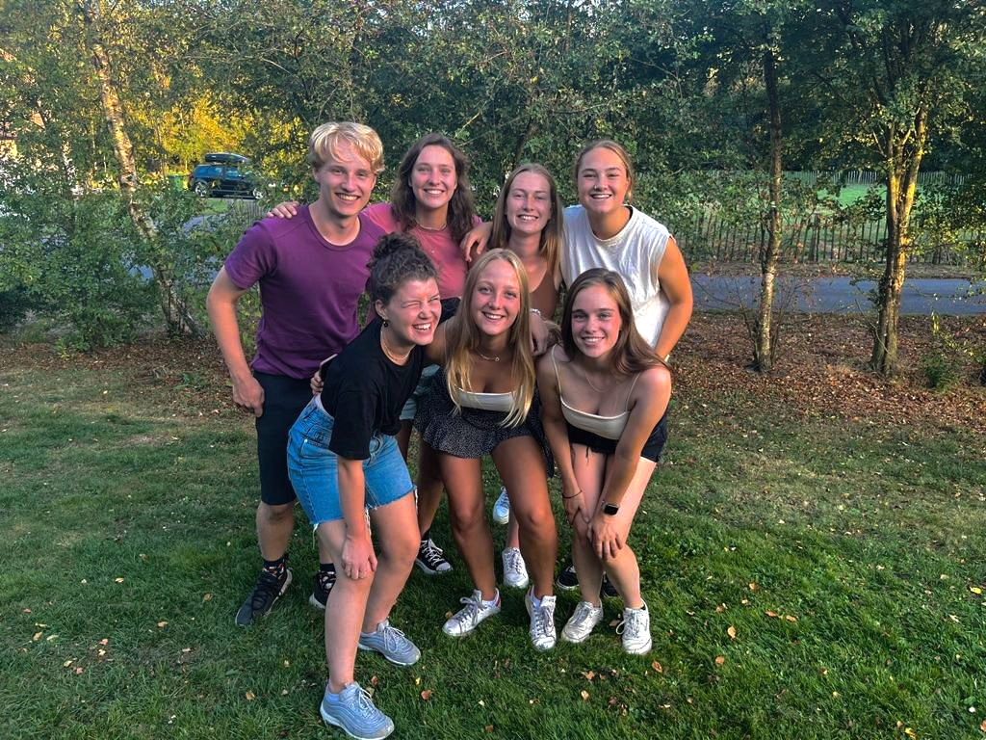
Hieronder laten we je alvast kennis maken met het bestuur van het seizoen 2022/2023. Mocht je nou net hierboven een leuke commissie hebben gezien, schroom dan niet om het bijbehorende bestuurslid een berichtje te sturen!

Voorzitter
Renee de Groot
06-37307095
voorzitter@antibarbari.nl

Secretaris
Guus de Bruin
06-44286113
secretaris@antibarbari.nl

Voor:
- Vragen omtrent de wedstrijden (wedstrijdformulieren, scheidsrechters, spelregelbewijs)
- Oefenwedstrijden
- Vragen over/wijzigingen van het lidmaatschap
- Wijzigingen in persoonlijke gegevens (adres, telefoonnummer, email)
Vice Voorzitter
Iris de Winter
06-38610381
vicevoorzitter@antibarbari.nl
Eerste aanspreekpunt uit het Bestuur.

Leidt de volgende commissies:
- Kookcommissie
- Skicommissie
- Eerstejaarscommissie
- Verjaardagsreis commissie

Technisch Commissaris
Iris Mulder
06-29819185
technisch@antibarbari.nl

Iris is voor jullie beschikbaar voor vragen over:
- Materialen
- Wedstrijdkleding

Leidt de volgende commissies:
- Toernooicommissie
- ABB Open commissie
- Technische commissies

Penningmeester
Evi de Vriend
06-37441602
penningmeester@antibarbari.nl

Voor:
- Vragen over contributie

Commissaris Intern
Rosa Verkerk
06-15608912
intern@antibarbari.nl

Leidt de volgende commissie:
- Feestcommissie

Commissaris Marketing
Faye van Meelen
06-30248415
marketing@antibarbari.nl

Leidt de volgende commissies:
- Social media commissie
- Antiblablablad commissie
- Eurekaweekcommissie

7.b. Contactpersoon
Mocht je gedurende het seizoen tegen een situatie binnen het team, de vereniging of in je thuissituatie aanlopen en heb je de behoefte dit te delen met iemand binnen onze vereniging, dan kan je een berichtje sturen naar contactpersoon@antibarbari.nl. Zij zullen een luisterend oor bieden en waar nodig samen met je op zoek gaan naar een oplossing!

7.c. Gedragscode
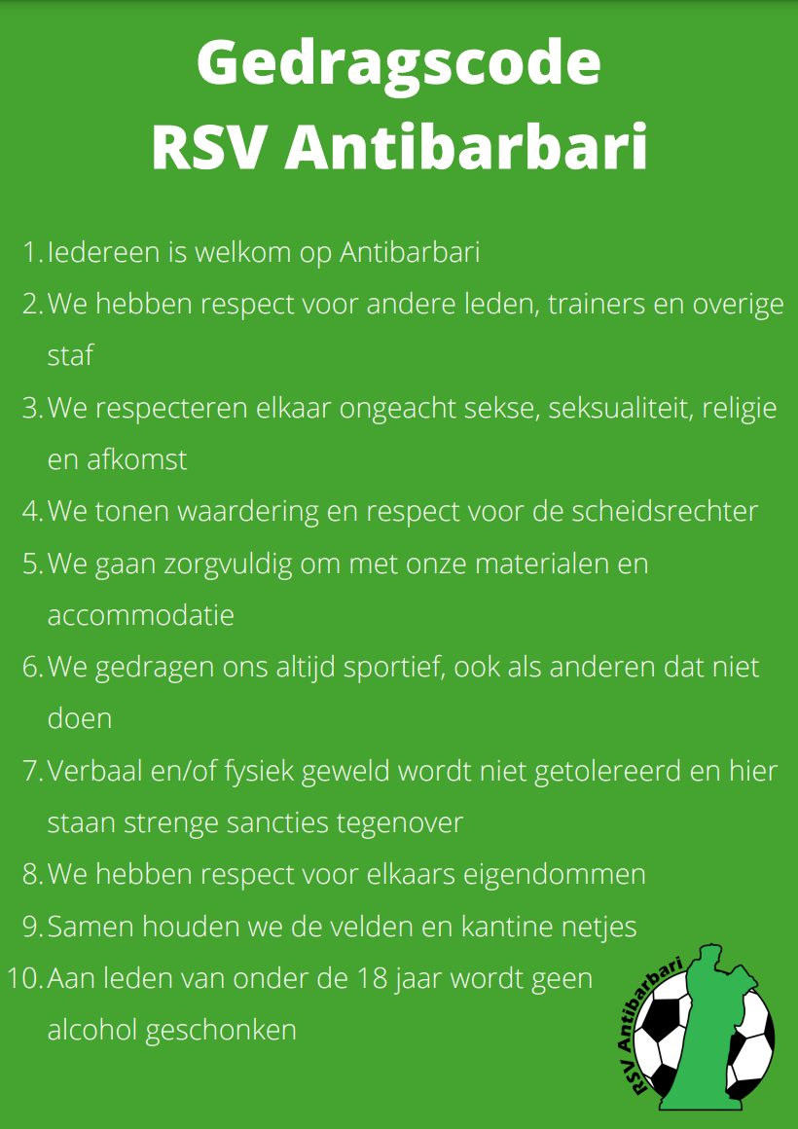

Gedragscode R.S.V. Antibarbari
Beste lezer,
Voor u ligt de gedragscode van de Rotterdamse Studentenvereniging Antibarbari. In dit document staan de gedragsregels waar alle leden, trainers en overige staf zich aan dienen te houden. Deze gedragscode is ter goedkeuring voorgelegd aan de ALV op 27 augustus 2021 en geaccordeerd.
Laatst gewijzigd: 23-8-2022

Doel
Op Antibarbari willen we dat iedereen zich fijn en veilig voelt en met plezier kan voetballen ongeacht sekse, seksualiteit, afkomst, religie, huidskleur of andere zaken die onderdeel zijn van onze unieke identiteit. Deze gedragscode illustreren de normen en waarden die wij op Antibarbari waarborgen.
Om ervoor te zorgen dat iedereen zich thuis voelt bij onze vereniging, dienen de gedragsregels door iedereen nageleefd te worden. Wanneer een lid of trainer zich hier niet aan houdt, zal het bestuur der RSV Antibarbari hem/haar/hen daarop aanspreken. Bij het overtreden van de regels kunnen ook sancties volgen.
Laten we er samen voor zorgen dat Antibarbari een fijne en bovenal gezellige vereniging blijft, waar iedereen zichzelf kan zijn.

Gedragsregels Antibarbari
Respect
- Iedereen is welkom op Antibarbari
- We hebben respect voor andere leden, trainers en overige staf
- We respecteren elkaar ongeacht sekse, seksualiteit, religie en afkomst
- We tonen waardering en respect voor de scheidsrechter
- We hebben respect voor elkaars eigendommen
Verantwoordelijkheid
- We gaan zorgvuldig om met onze materialen en accommodatie
- Samen houden we de velden en kantine netjes
- Aan leden van onder de 18 jaar wordt geen alcohol geschonken
- Als iemand zich niet aan de gedragscode houdt, spreken we diegene daarop aan
Sportiviteit
- We gedragen ons altijd sportief, ook als anderen dat niet doen
- Verbaal en fysiek geweld worden niet getolereerd en hier staan strenge sancties tegenover

